В день республиканского субботника в сквере Памяти и Славы в Черикове высадили туи и липы.
22.04.2023
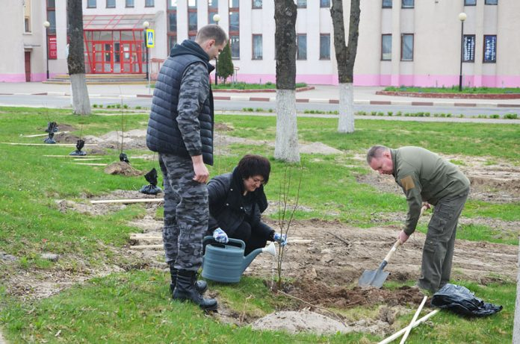
В Чериковском районе в самом разгаре наведение порядка. В рамках республиканского субботника большой объем работ выполнен я в сквере Памяти и Славы в Черикове. Здесь работники Чериковского жилкоммунхоза продолжают ремонт памятника и укладку грунта для устройства газона. Также сотрудники райисполкома во главе с председателем Олегом Малышевским высадили в сквере туи и липы.
